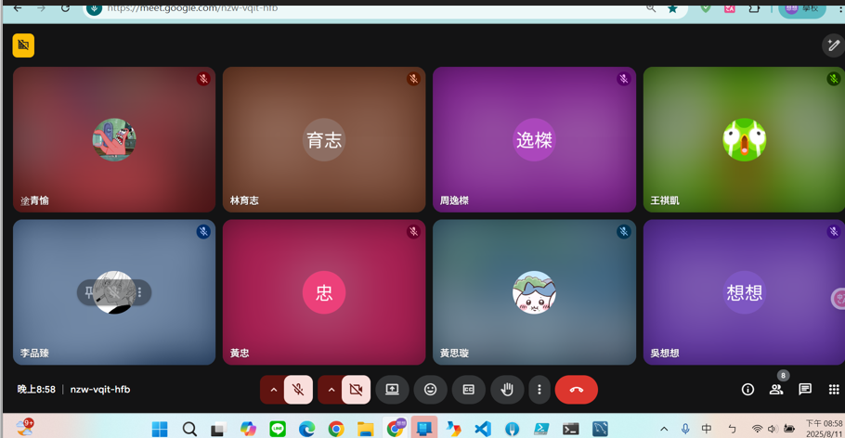
01:(13號)地圖可以邊走邊偵測
(15)聊天室完成

35:(13)收藏 資料表載入

